1. **Поиск максимума**

Тестирование почтового сервера Mail.ru.

Тестирование проводилось с участием нескольких аккаунтов:

* [lyubimayan5@mail.ru](mailto:lyubimayan5@mail.ru) \ [pvasiya1@mail.ru](mailto:pvasiya1@mail.ru) – в течение одной итерации, в цикле отправляет 3 письма адресату [sirotkina2t@mail.ru](mailto:sirotkina2t@mail.ru).
* [sirotkina2t@mail.ru](mailto:sirotkina2t@mail.ru) - в течение одной итерации помечаем случайно выбранное письмо как прочитанное и перемещает его в папку “Прочитано”.

Описание теста:

* состоит из 7 ступеней
* каждая ступень длится 2 минуты
* на каждую ступень заходит по 5 виртуальных пользователей (всего в тесте задействовано 35 виртуальных пользователей)
* общая продолжительность теста: 16:35 минут

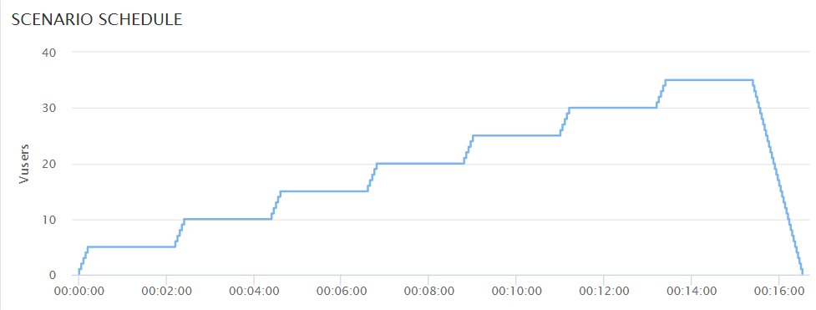

Общее количество транзакций за время теста: 1 821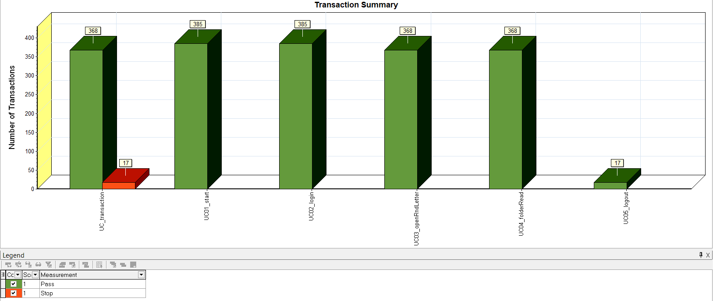

Во время теста не выявлено ошибок, однако отработка скрипта завершилась раньше запланированного срока, а точнее на 12 минуте. По тесту было запущено 35 пользователей, однако зашло и отработало 17, причина не известна, скрипт работает по заданному условию (по условиям задания считаем, что деградация системы началась на 5й ступени). 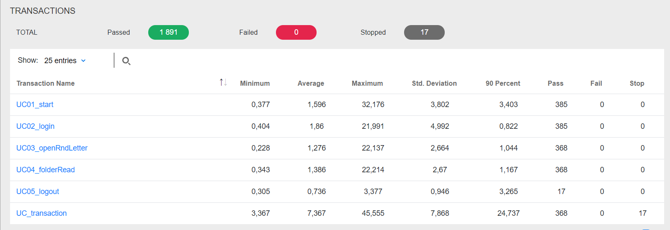

На графике использования сетевого соединения видим рост объема передаваемого трафика. Пики графика приходятся на время подключения новой группы виртуальных пользователей и возрастают с каждым шагом. На 12 минуте виртуальные пользователи вышли разлогинились, логаут произошёл раньше задуманного времени, однако тест отработал 15 минут.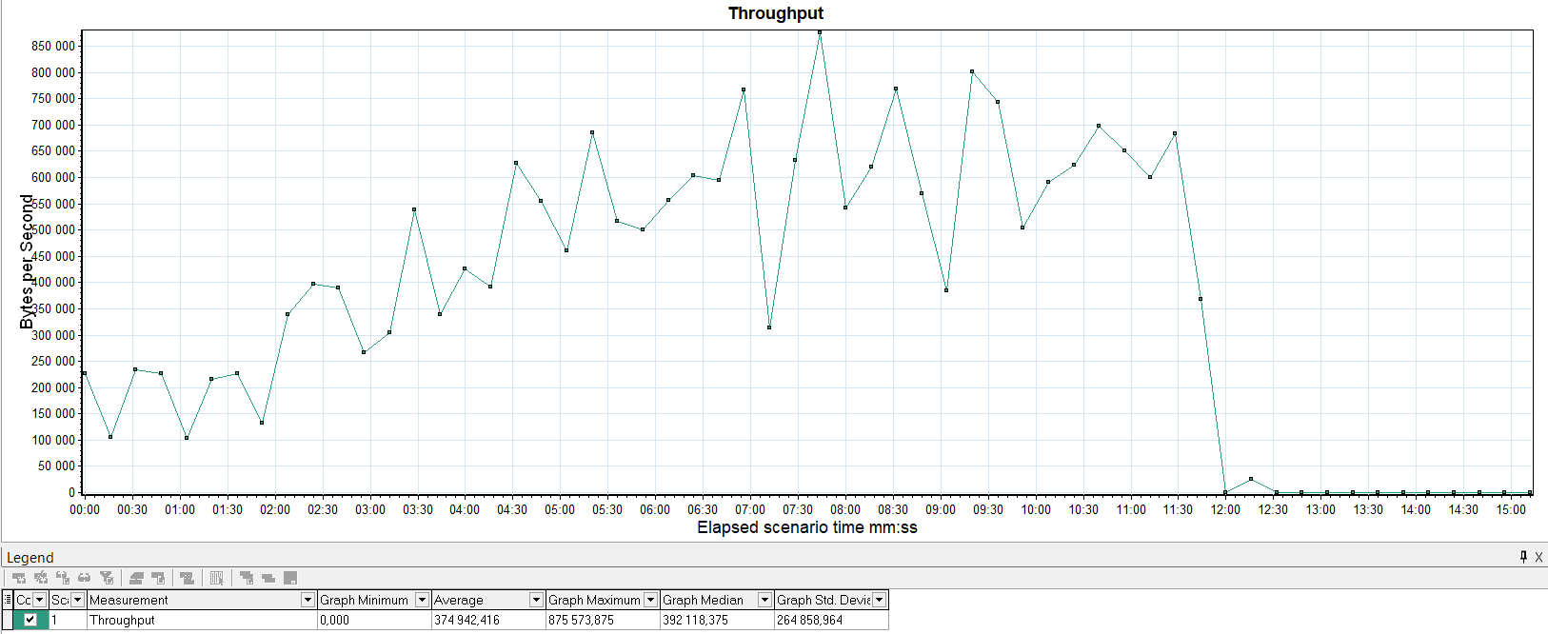

На следующем графике видим посылаемые в систему запросы и также можно отметить, что наблюдаем ожидаемое поведение тестового инструмента: 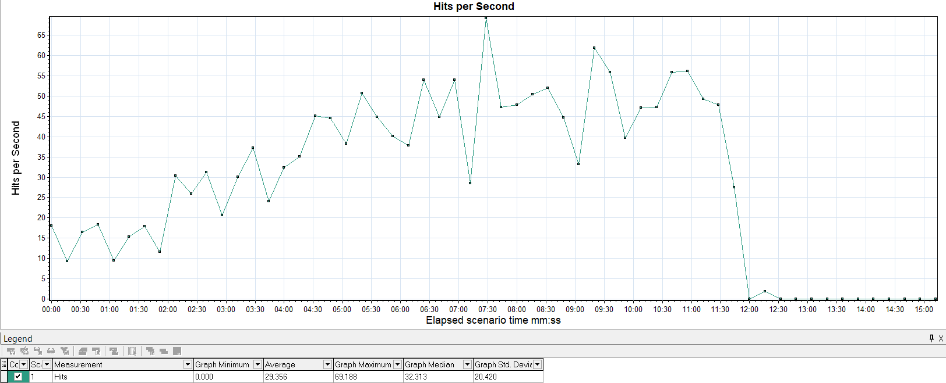

Среднее время ответа системы мы можем видеть на следующем графике:

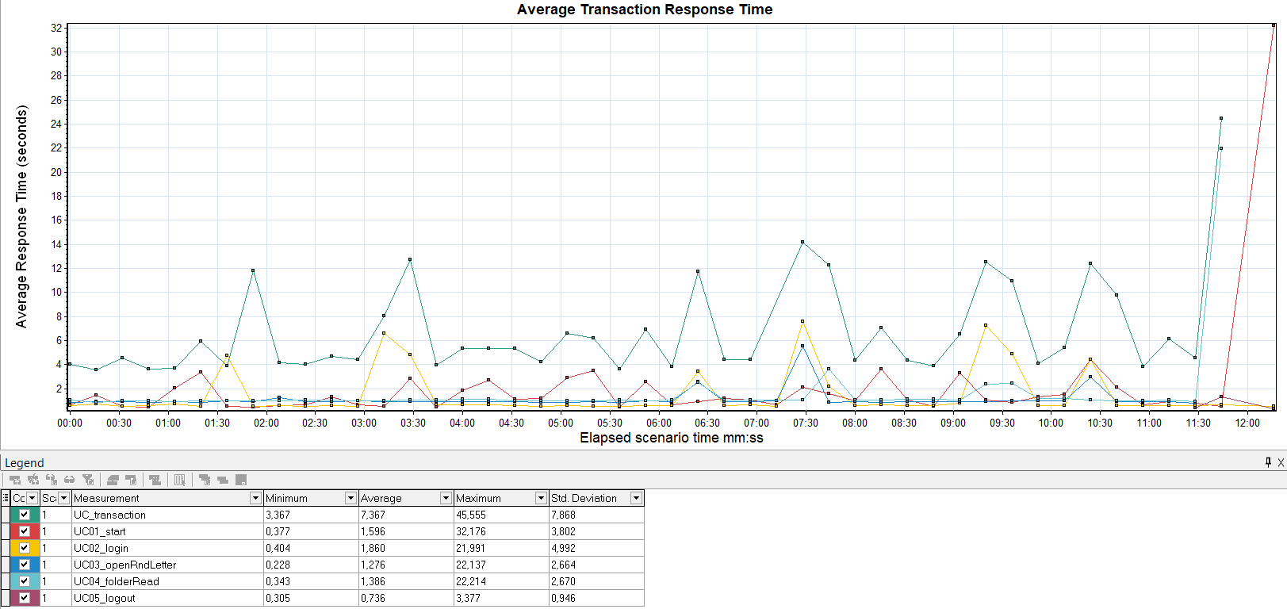

Среднее время отклика на графике ~5 секунд, и график имеет заметный пики во времени ответа сервера с перехода 1й ступени в плоть до. 5й. С 6й ступени происходит ддегродация.

1. **Подтверждение максимума**

Тестирование почтового сервера Mail.ru.

Тестирование проводилось с участием нескольких аккаунтов:

* [lyubimayan5@mail.ru](mailto:lyubimayan5@mail.ru) \ [pvasiya1@mail.ru](mailto:pvasiya1@mail.ru) – в течение одной итерации, в цикле отправляет 3 письма адресату [sirotkina2t@mail.ru](mailto:sirotkina2t@mail.ru).
* [sirotkina2t@mail.ru](mailto:sirotkina2t@mail.ru) - в течение одной итерации помечаем случайно выбранное письмо как прочитанное и перемещает его в папку “Прочитано”.

Описание теста:

* Подтверждаем максимум на 5й ступени (по условиям задания, считаем, что деградация начинается с 6й ступени)
* Количество виртуальных пользователей при подтверждении максимума – 25
* Виртуальные пользователи подключаются последовательно, по одному c интервалом 10 секунд
* Время подключения всех виртуальных пользователей – 4 минуты.
* Время стабильной нагрузки 12 минут (последнюю минуты теста исключаем из анализа)

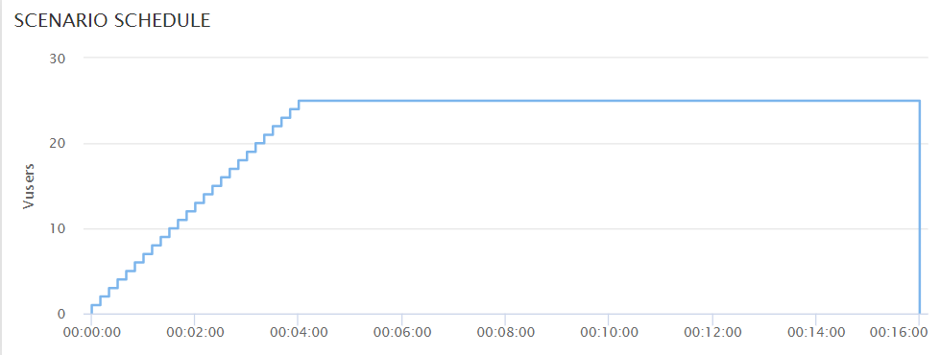

Общее количество транзакций за время теста: 2 151

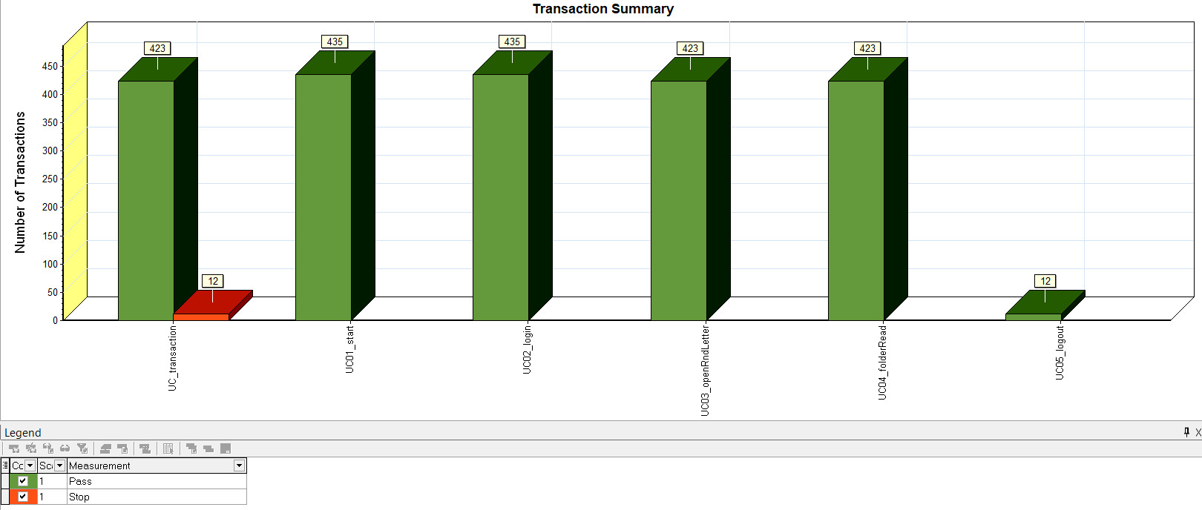

Во время теста не выявлено ошибок, остановлено 12 виртуальных пользователей по причине отработки скрипта. Общее время отработки скрипта составляет 16 минут. Из 25 пользователей, отработало только 12.

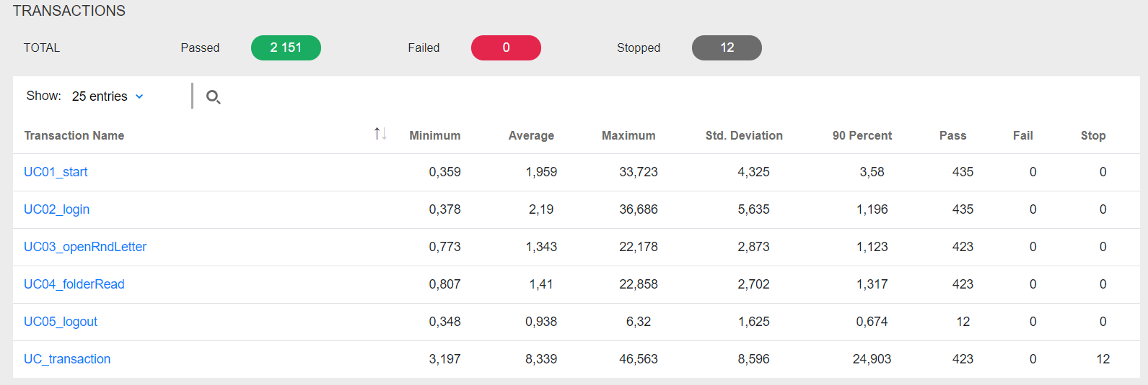

На графике использования сетевого соединения наблюдаем самые высокие пиковые значения во время подключения виртуальных пользователей и во время отправки запросов, во время одновременного отключения виртуальных пользователей график пошел на спад. При отработке теста график выглядит стабильно.

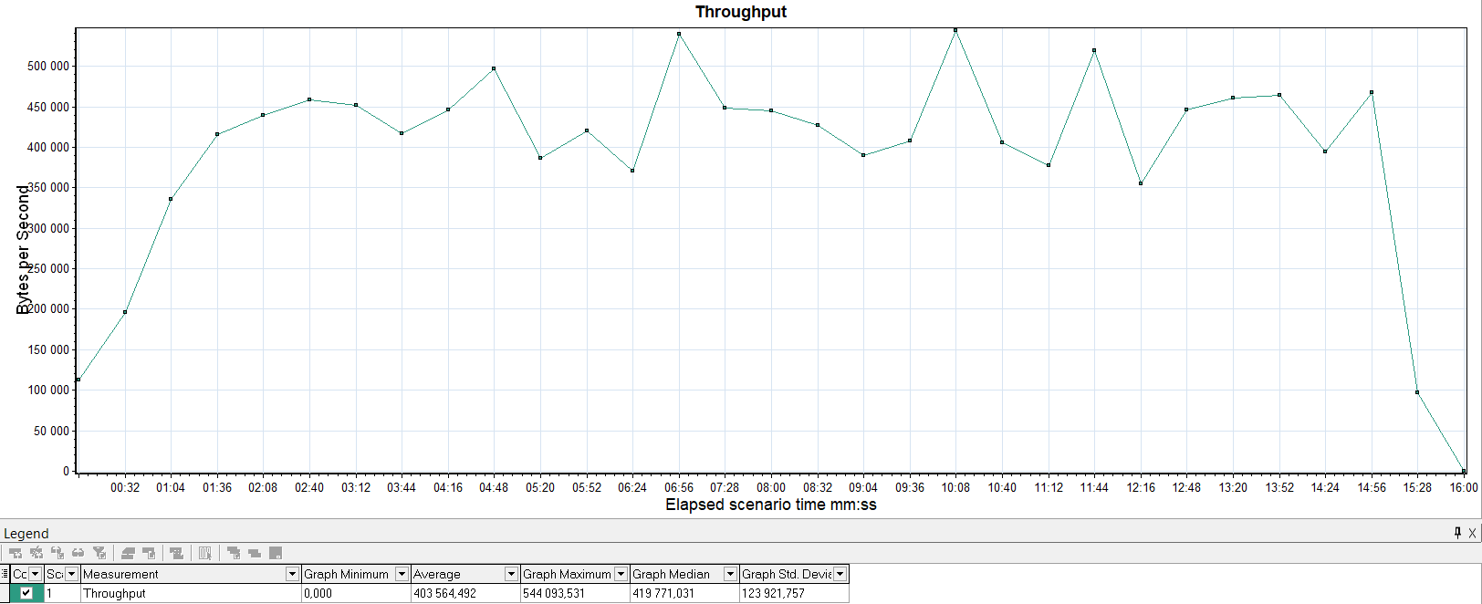

Количество запросов в единицу времени на протяжении стабильной стадии нагрузки также выглядит равномерным:

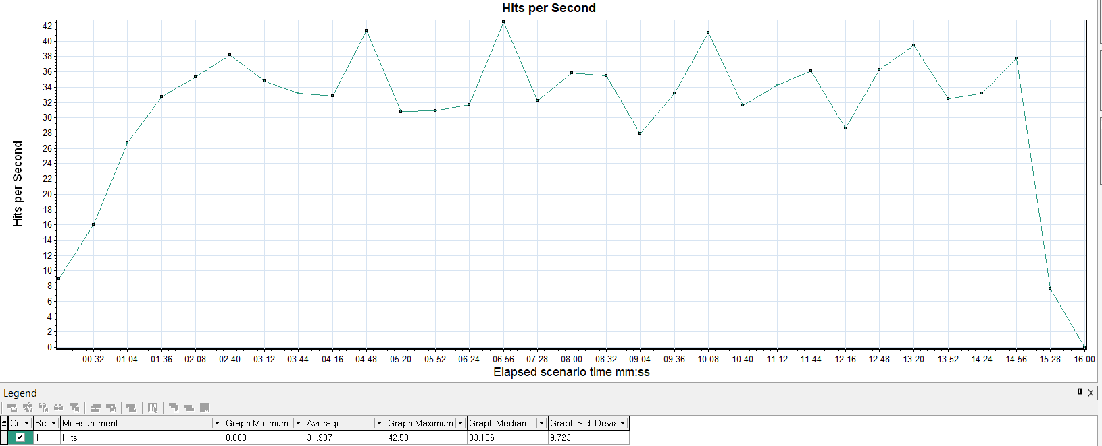

Время отклика системы выглядит неравномерным в течение всего теста, на графике присутствуют заметные пики на 4й, 6й и 10 минуте:

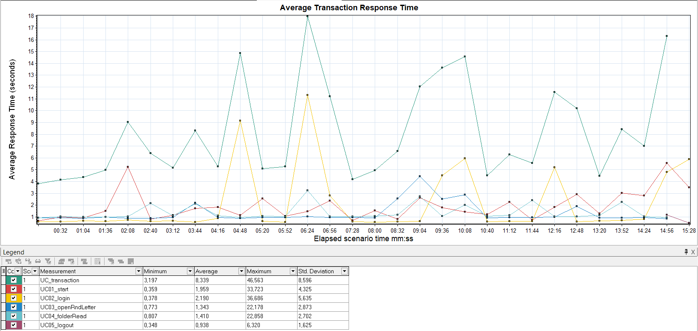

1. **Тест надежности**

Тестирование почтового сервера Mail.ru.

Тестирование проводилось с участием нескольких аккаунтов:

* [lyubimayan5@mail.ru](mailto:lyubimayan5@mail.ru) \ [pvasiya1@mail.ru](mailto:pvasiya1@mail.ru) – в течение одной итерации, в цикле отправляет 3 письма адресату [sirotkina2t@mail.ru](mailto:sirotkina2t@mail.ru).
* [sirotkina2t@mail.ru](mailto:sirotkina2t@mail.ru) - в течение одной итерации помечаем случайно выбранное письмо как прочитанное и перемещает его в папку “Прочитано”.

Описание теста:

* В качестве профиля нагрузке используем 70% значения интенсивности от подтвержденного максимума
* Для уменьшения интенсивности пропорционально уменьшим количество виртуальных пользователей с 25 (значение при подтвержденном максимуме) до 18.
* Виртуальные пользователи подключаются последовательно, по одному c интервалом 10 секунд
* Время подключения всех виртуальных пользователей – 3 минуты, + время стабилизации 1 минута
* Время стабильной нагрузки 27 минут (последнюю минуты теста исключаем из анализа)

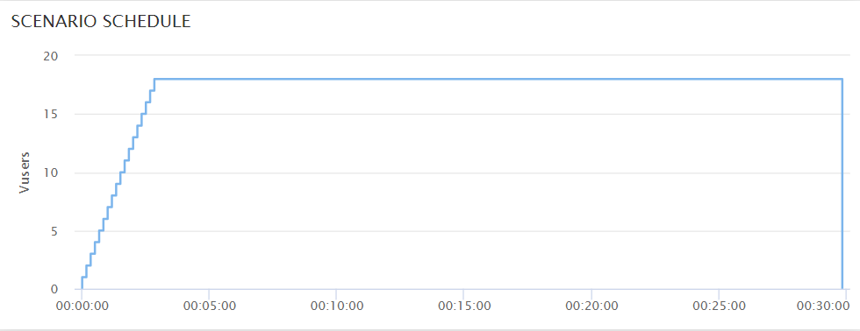

Общее количество транзакций за время теста: 3234

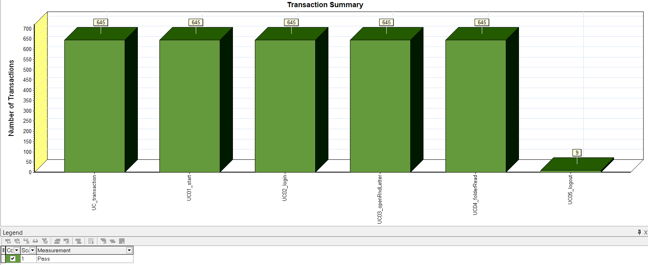

Во время теста не выявлено ошибок, однако при запуске 18 пользователей, отработало всего 9. При повторной попытки запуска скрипта, данная проблема повторилась. Причина не известна.

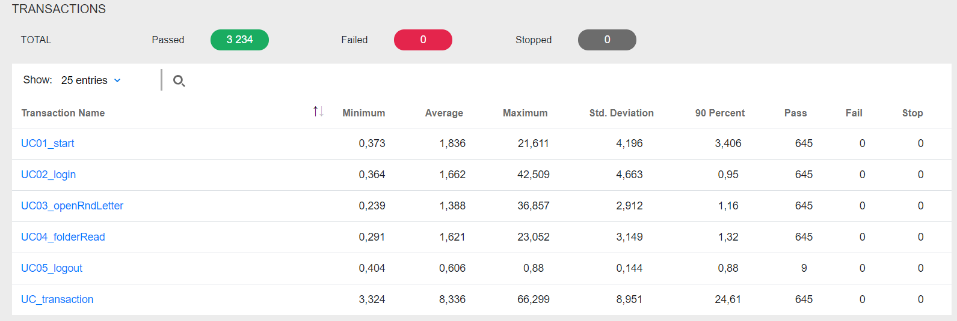

На графике использования сетевого соединения наблюдаем самые высокие пиковые значения вовремя разлогирования виртуальных пользователей. Так же можно видеть множество пиков в период стабильной нагрузки.

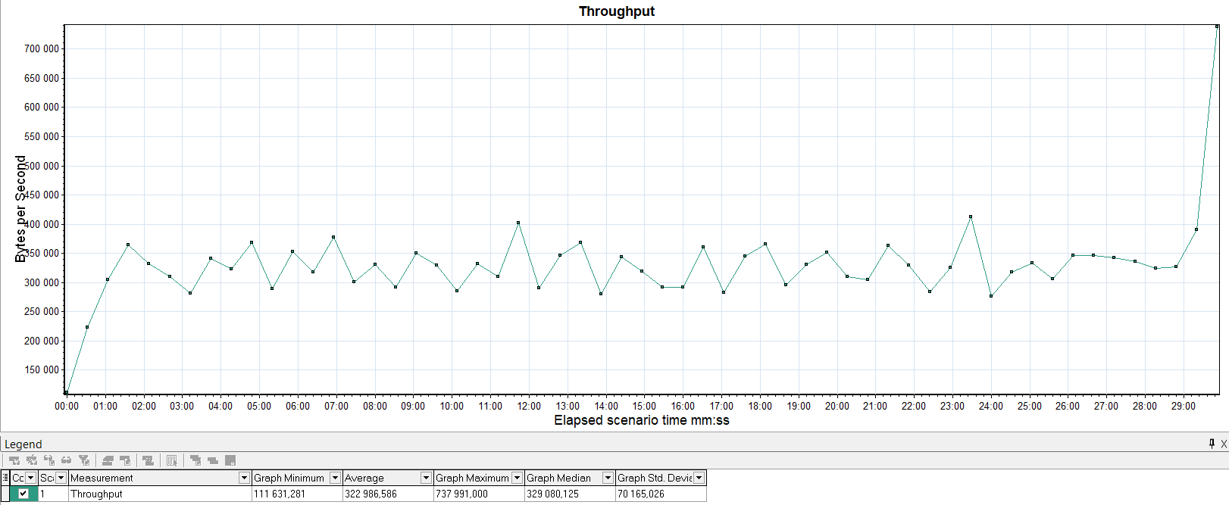

Количество запросов в единицу времени на протяжении стабильной стадии нагрузки также выглядит равномерным:

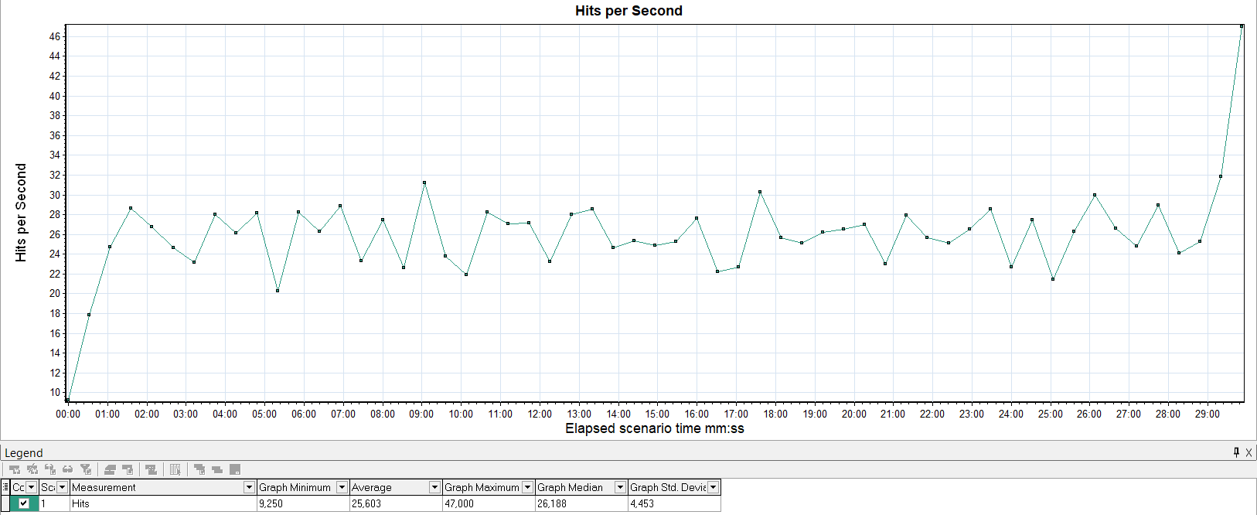

Среднее время ответа системы мы можем видеть на следующем графике:

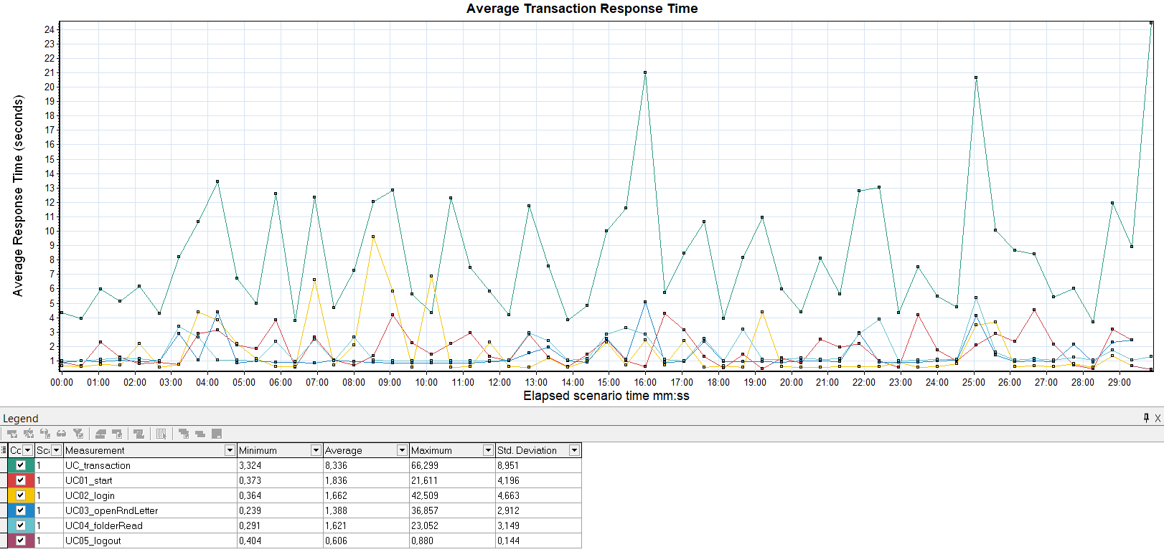

Среднее время отклика на графике ~12 секунд, и график имеет заметные пики по времени ответа сервера на 16й и 25й минутах.